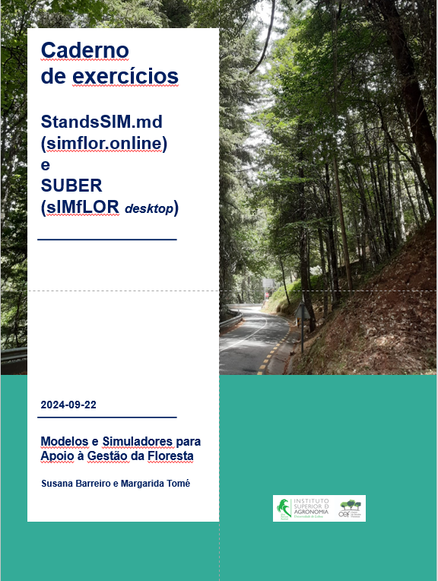
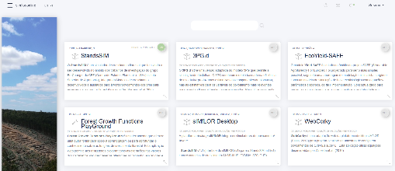
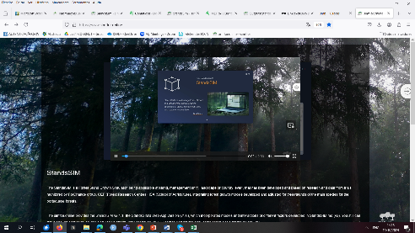

Caderno de Exercícios

Modelos e Simuladores para Apoio à Gestão da Floresta

Após registado no simflor.online o StandsSIM.md fica disponível desde que haja acesso à internet, enquanto que a utilização do SUBER obriga a descarregar a plataforma sIMfLOR desktop para o seu computador.

Os exercícios que se seguem pretendem que o utilizador consiga gerar ou importar os inputs necessários para a utilização dos simuladores StandsSIM.md e SUBER através das respetivas interfaces: simflor.online e sIMfLOR desktop.

“No caso da versão desktop, assegure-se que extraiu a pasta sIMfLOR do ficheiro comprimido, que a guardou no seu PC numa pasta que não o ambiente de trabalho (desktop), num caminho que não contenha espaços ou acentos, que as definições regionais estão configuradas para Inglês (separador decimal é o ponto, e não a virgula)”
A resolução dos exercícios pressupõe que o utilizador tenha seguido os slides e lido o manual do simulador.

Utilização do StandsSIM.md através do simflor.online
A utilização destas duas ferramentas pressupõe que os padrões de silvicultura (FMAs) são gerados ao mesmo tempo que se fazem as simulações de crescimento.

Simulações de crescimento com modelos do povoamento

1.1 GLOBULUS. Simulação de uma nova plantação para avaliar o volume cortado ao longo dos próximos 30 anos tendo em conta a seguinte informação (horizonte de planeamento = 30):

Local: | Coruche
Altitude: | 14 m (se desconhecer a altitude pode usar o WebGlobulus)
Índice de qualidade da estação: | 15 m (idade padrão= 10 anos)
Compasso de plantação: | 4 x 2.5

1.1.1 Simule considerando uma prescrição composta por: 1 plantação + 2 talhadias, com a 1ª rotação cortada aos 12 anos, as talhadias cortadas aos 9 anos e uma FMA que lhe pareça razoável (exº: FMA1-Ec, FMA2-Ec, FMA3-Ec, FMA4-Ec).

1.1.2 Usando a mesma FMA altere a prescrição considerando agora as 3 rotações cortadas aos 10 anos.

1.1.3 Compare os resultados indicando que opção lhe parece mais vantajosa caso o objetivo seja maximizar o volume cortado ao longo da simulação.

1.2 GLOBULUS. Simulação de uma nova plantação para avaliar o impacto em termos de volume cortado de prolongar as talhadas excessivamente comparativamente a não exceder as duas talhadias ao longo de 60 anos tendo em conta a seguinte informação:

1..2.1 Para os dados do exercício 1.1, simule o crescimento considerando: 1 plantação + 5 talhadias com todas as rotações cortadas à idade dos 10 anos.

1.2.2 Para os dados do exercício 1.1 simule o crescimento considerando: 1 plantação + 2 talhadias + 1 plantação + 2 talhadias, com todas as rotações cortadas à idade dos 10 anos.

“Note que terá de replantar ao fim de 30 anos pelo que terá de considerar a operação de destruição de cepos.”

1.2.3 Explique como procedeu para realizar a simulação da situação descrita em 1.2.2 relativamente às FMAs usadas na prescrição em causa.

1.2.4 Qual das duas prescrições lhe parece mais vantajosa. Justifique.

1.3 GLOBULUS. Simulação de um povoamento existente 1 plantação + 2 talhadias com idades de corte de 10 anos em todas as rotações e as seguintes características (horizonte de planeamento = 30):

Local: | Coruche
Altitude: | 14 m
Idade: | 7 anos (povoamento regular)
Altura dominante: | 12 m
Número de árvores por ha: | 980 (rotação 1)

1.3.1 Crie/use uma FMA adequada garantindo que escreve as operações até à idade de 10 anos (pode usar uma FMA que tenha gerado anteriormente).

1.3.2 Descreva detalhadamente a prescrição em termos de número de ciclos e idades de corte consideradas em cada ciclo, relacionando ambas com o horizonte de planeamento em causa e a idade do povoamento.

1.3.3 Indique o volume cortado e o volume cortado no final do período de 30 anos e compare-o com o obtido no exercício 1.1.2. Comente as diferenças.

1.4 GYMMA&GLOBULUS. Simulação de um povoamento irregular existente.

Local: | Coruche
Altitude: | 254 m
Altura dominante: | 11.3 m
Área basal: | 4.3
Número de árvores por ha: | 480 (rotação 1)

1.4.1 O povoamento deverá ser gerido como irregular por 5 anos devendo este ser cortado e replantado com a mesma espécie cortado e replantado. 1 plantação + 2 talhadias com idades de corte de 10 anos em todas as rotações e as seguintes características (horizonte de planeamento = 35):

Pov. regular
S: | 18.5
Número de árvores à plantação / ha: | 1250

1.4.2 O povoamento deverá ser gerido como irregular por 35 anos. Crie a seguinte FMA:

Periodicidade | Operação
Pov. irregular
3 | Limpeza com grade de discos
3 | Fertilização mecânica na linha com trator de rodas

1.5 GLOBULUS. Simulação de um conjunto de tabelas de produção para índices de qualidade da estação de 15 m a 27 m (5 tabelas de produção), considerando 1 plantação + 2 talhadias com idades de corte de 10 anos e as seguintes características (horizonte de planeamento = 30):

Local: | Coruche
Altitude: | 55 m
Índice de qualidade da estação: | 15, 18, 21, 24 e 27 m (idade padrão= 10 anos)
Compasso de plantação: | 4 x 2.5

1.5.1 Use uma FMA que lhe pareça adequada e descreva como procedeu para gerar as 5 tabelas pedidas.

1.6 GLOBULUS. Em 1995, uma empresa de celulose fez um contrato de arrendamento de 62 ha a um proprietário privado. A área, localizada em Grândola e a uma altitude de 53 metros, encontravam-se cobertos de mato desde um incêndio rural que ocorreu uns anos antes levando ao corte raso de um povoamento de pinheiro-bravo. O contrato foi feito por um período de 36 anos cedendo à celulose o direito gerir uma plantação de eucalipto a instalar sendo ao proprietário pago 45% do lucro resultante da venda da madeira proveniente de cada corte final.

A empresa planeou uma plantação seguida de 2 talhadias com o seguinte calendário de operações:
Idade | Operação | Detalhes
Plantação:
1 | Gradagem e ripagem com 1 dente
1 | Plantação | Compasso de 2x4
1 | Adubação à plantação
1 | Retancha | 10% da densidade inicial
2, 4, 6, 10 | Gradagem com grade de discos
2, 4 | Fertilização mecânica com trator de rodas
Talhadia(s):
3, 5 | Fertilização mecânica com trator de rodas
3 | Seleção de varas | 1.6 varas por touça

Porém, em 2010, o proprietário descontente com a gestão da celulose revoltou-se e realizou um corte raso em 32 ha sendo que em 18 ha desta área cortada ainda arrancou os cepos, motivo pelo qual foi levado a tribunal pela empresa por alegadamente lhe ter causado uma perda de volume da ordem dos 10000 m3 (para o horizonte de planeamento em causa).

O preço acordado pela madeira foi de 35€/m3 (volume sem cepo e sem casca)

1.6.1 Determine o site índex sabendo que quando a primeira rotação foi cortada aos 12 anos se obtiveram 5000 m³ de volume sem cepo e sem casca com desponta a 6 cm

1.6.2 Crie e descreva as FMAs e as prescrições que lhe pareçam necessárias para conseguir comparar:

1.6.2.1 O cenário que se teria verificado caso o proprietário não tivesse intervindo na gestão da celulose (a mesma gestão aplicada aos 62 ha)

1.6.2.2 O cenário que se verificou efetivamente após a intervenção do proprietário (levou a que dos 62 ha, 30 tivessem mantido a gestão planeada, mas 14 + 18 tivessem sido forçados a uma gestão diferente), assumindo que a celulose manteria a mesma gestão planeada aquando da assinatura do contrato. As despesas de corte do eucaliptal por parte do proprietário não devem ser imputadas a empresa

1.6.3 A perda de volume foi tão grande como alegou a empresa de celulose?

1.6.4 Com vista a maximizar quer o volume quer o VAL qual teria sido a melhor opção de entre as seguintes:

a) manter inutilizados os 18 ha

b) replantar com eucalipto os 18 ha cortados mantendo a gestão inicialmente planeada

c) replantar com eucalipto os 32 ha cortados mantendo a gestão inicialmente planeada

d) replantar os 18 há alterando a gestão

e) teria sido mais vantajoso em termos de volume cortado fazer uma plantação de pinheiro-bravo logo de inicio em vez de eucalipto?

Simulações de crescimento com modelos da árvore individual

2.1 PINASTER. Simulação de uma nova plantação (horizonte de planeamento = 50):

Local: | São Pedro de Moel
Altitude: | 31 m
Índice de qualidade da estação: | 18 m (idade padrão = 50 anos)
Compasso de plantação: | 2 x 2
Categoria aproveitamento | di (cm) | Comp. toro | Casca (1-sim) | Preço (€)
Serracao1 | 14 | 2 | 1 | 30
trituracao | 7 | 2 | 1 | 25
energia | 0 | 999 | 1 | 0

2.1.1 Use a FMA1-Pb, mas utilize a informação referente ao desbaste que se segue:

Idade | Operação | Detalhes
15, 25, 35, 45 | Desbaste pelo baixo | Fator de Wilson de 0.25

2.1.2 Use a FMA1-Pb, mas utilize a informação referente ao desbaste que se segue:

Idade | Operação | Detalhes
15, 25, 35, 45 | Desbaste pelo baixo | Área basal residual de 25 m² ha⁻¹

2.1.3 Faça as simulações (considere o volume com casca) de ambos os calendários de operações e avalie o volume cortado total e por categorias de aproveitamento no corte final aos 50 anos e o volume saído nos desbastes indicando qual das FMAs lhe parece mais favorável se o objetivo for:

2.1.3.1 maximizar o volume total cortado

2.1.3.2 maximizar o volume saído para serração

2.1.3.3 maximizar o stock de carbono

2.1.3.4 maximizar o lucro do proprietário

2.1.4 Repita a simulação considerando agora que o povoamento possui um índice de qualidade da estação de 26 m (em vez de 18 m). Discuta os resultados encontrados em termos dos desbastes realizados face à gestão planeada nos pontos 2.1.1 e 2.1.2.

2.2 PINASTER. Repita a simulação da nova plantação do exercício 2.1 adiando a idade de corte para os 80 anos (horizonte de planeamento = 80)

2.2.1 Deixe o povoamento em auto-desbaste (não realizando desbastes). Pode usar a FMA FMA3-Pb

2.2.2 Repita a simulação aumentando o S para 28 m. O que observa nos gráficos relativamente ao momento em que o povoamento começa a entrar em auto-desbaste?

2.2.3 Repita a simulação considerando o S =28 m mas aplique um desbaste pelo baixo aos 25 anos em que deixa uma área basal residual de 18 m2 há-1. Comente os resultados comparando com os da simulação anterior.

2.3 PINASTER. Simulação de um conjunto de tabelas de produção considerando o corte final aos 80 anos e as seguintes características (horizonte de planeamento = 80):

Local: | São Pedro e Moel
Altitude: | 31 m
Índice de qualidade da estação: | 15, 17, 19, 21, 24 m (idade padrão= 50 anos)
Compasso de plantação: | 2 x 2
Categoria aproveitamento | di (cm) | Comp. toro | Casca (1-sim) | Preço (€)
serracao1 | 35 | 2 | 1 | 40
serracao2 | 20 | 2 | 1 | 35
serracao3 | 14 | 2 | 1 | 30
trituracao | 7 | 2 | 1 | 25
energia | 0 | 999 | 1 | 0

2.3.1 Use uma FMA que lhe pareça adequada e descreva como procedeu para gerar as 5 tabelas pedidas. Garanta que usa a mesma FMA para todas as tabelas

2.4 PINASTER. Simulação de um povoamento existente (puro regular) com as seguintes características:

Local: | São Pedro de Moel
Altitude: | 43 m
Estrutura/ /idade: | Regular /15 anos (regenerado por plantação)
Nº de árvores na parcela: | 49 árvores
Área da parcela: | 500 m²
Ficheiro da árvore: | InvArv_Pb_t15_n49.csv
Cat. de Aproveitamento:  Com casca
  Categoria aproveitamento | di (cm) | Comp. toro | Casca (1-sim) | Preço (€)
  folha | 35 | 2 | 1 | 40
  tabuas | 20 | 2 | 1 | 35
  serracao | 14 | 2 | 1 | 30
  trituracao | 7 | 2 | 1 | 25
  energia | 0 | 999 | 1 | 0

2.4.1 Defina uma FMA adequada (ou use uma das sugeridas na seção “Exemplos de padrões de Silvicultura para as diferentes espécies” e construa uma prescrição que lhe permita simular o povoamento para um horizonte de planeamento de 80 anos considerando uma idade e corte de 50 anos.

2.4.2 Quantas vezes faz um corte final ao povoamento durante a simulação? Por quantos anos teria de prolongar o horizonte de planeamento para garantir pelo menos mais um corte final?

2.4.3 Mantendo o mesmo horizonte de planeamento, repita a simulação considerando que:

Mantem a periodicidade de desbaste a cada 5 anos e que o corte final é antecipado para os 35 anos

Mantem a idade de corte nos 50 anos e alarga a periodicidade de desbaste para 10 anos

Mantem a periodicidade de desbaste nos 10 anos e que o corte final é antecipado para os 35 anos

Mantem a periodicidade de desbaste nos 10 anos e atrasa o corte final até aos 50 anos e aplica um fw=0.28

Discuta qual destas opções faz mais sentido do ponto de vista da maximização do volume cortado. Manteria a escolha se o objetivo fosse maximizar o lucro? Justifique.

2.5 PINASTER. Simulação de dois povoamentos existentes (puros regulares plantados). Um dos povoamentos apresenta densidade média (INV_Pb_680.csv) e o outro densidade alta (INV_Pb_1560.csv) e o objetivo é converte-los em povoamentos com densidades próximas dos 250 - 300 árv ha⁻¹ num prazo máximo de 5 anos de preferência no prazo mais curto possível e realizando apenas um desbaste com vista à implementação de faixas de redução de combustível.

As faixas de gestão de combustível, não só reduzem a carga combustível alterando a estrutura da paisagem de modo a desacelerar o avanço do incêndio - diminuindo a sua intensidade e severidade - como também auxiliam as forças de combate aos incêndios. Existem dois tipos de faixas:
- faixas de redução de combustível (FRC) nas quais se procede à redução de combustíveis de superfície (arbustivo, subarbustivo e herbáceo) e em que são feitas desramações e é reduzida a densidade do povoamento; e

2) faixas de interrupção de combustível (FIC) nas quais se procede à remoção total dos combustíveis (arbóreo, arbustivo, subarbustivo e herbáceo). Embora mais eficazes por impedirem a propagação do incendio trazem graves problemas de erosão do solo e eliminação de biodiversidade.

Povoamento Densidade elevada
Local: | Mação
Altitude: | 204 m
Estrutura/ /idade: | Regular /25 anos
Área da parcela: | 500 m²
Ficheiro da árvore: | Inv_Pb_1500.csv (78 árvores)

Povoamento Densidade média
Local: | Portalegre
Altitude: | 504 m
Estrutura/ /idade: | Regular /15 anos
Área da parcela: | 500 m²
Ficheiro da árvore: | Inv_Pb_600.csv (34 árvores)

    - Simule ambas as parcelas até conseguir atingir o objetivo considerando um horizonte de planeamento de 36 anos.

    - Descreva as FMAs finais a que chegou para cada parcela

2.6 PBIRROL. Os povoamentos puros irregulares de pinheiro-bravo são comuns no pais. Este modelo vai ser testado para simular os povoamentos irregulares da Quinta da Casa Velha usando como input as parcelas de campo medidas em 2025 no estagio pratico de inventário. A mancha de pinheiro-bravo original foi reanalisada e subdividida em 3: 15_stand e 36_stand (descritos em baixo) e o 35_stand (1 parcela medida em 2025: 39)

15_stand  (2 parcelas medidas em 2025: 13 e 22) | 36_stand  (3 parcelas medidas em 2025: 15, 24 e 50)
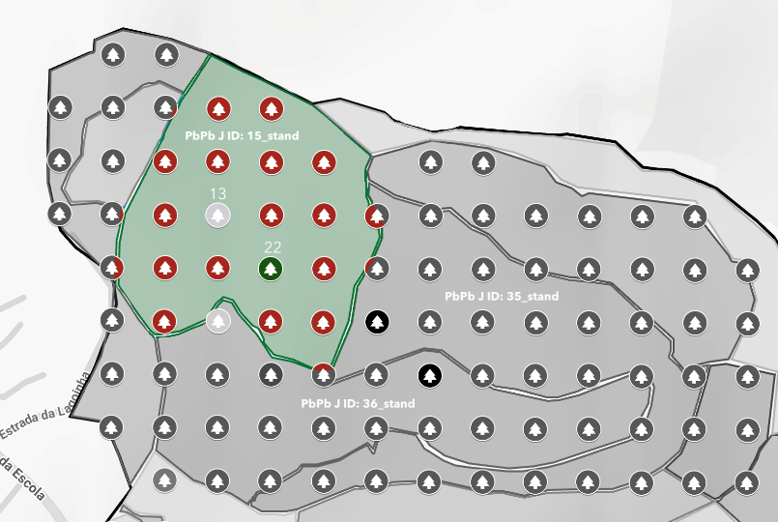 | 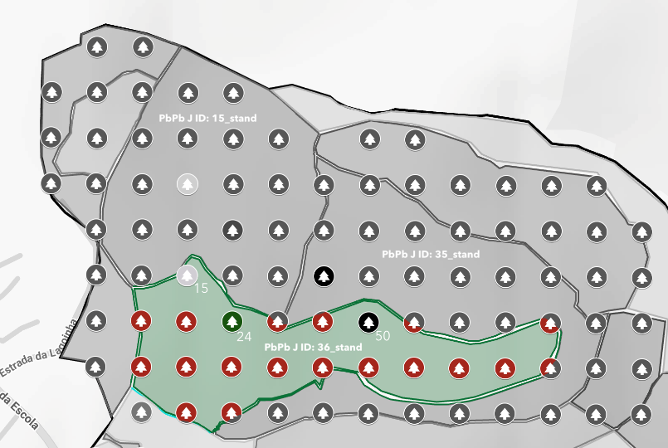
ID: 15_stand  TP_POV: PbPb J (média densidade)  Altitude: 229 m  latitude: 39.681116  longitude: -8.560889  ÁREA: 1000 m2 (parc_ids:13+22)  Ficheiro ARVs: 15_stand_Pb_J_1000m2.csv | ID: 36_stand  TP_POV: PbPb J (fraca densidade)  Altitude: 227 m  latitude: 39.679783  longitude: -8.560337  ÁREA: 1500 m2 (parc_ids:15+24+50)  Ficheiro ARVs: 36_stand_Pb_J_1500m2.csv

2.6.1 Simule o crescimento de ambos os povoamentos regenerados naturalmente utilizando a seguinte FMA e repita sem aplicar desbaste, considere um horizonte de planeamento de 50 anos.

Frequência | Operação | Detalhes
Todos os 5 anos (a última tendo sido há 2 anos) | Limpeza com grade de discos
Todos os 5 anos (o último tendo sido há 2 anos) | Desbaste pelo alto | Área basal residual de 10 m² ha⁻¹
Categoria aproveitamento | di (cm) | Comp. toro | Casca (1-sim) | Preço (€)
tabuas | 20 | 2 | 1 | 35
Serracao | 14 | 2 | 1 | 30
trituracao | 7 | 2 | 1 | 25
energia | 0 | 999 | 1 | 0

2.6.2 Conseguiu definir o desbaste tal como descrito em cima? Discuta o porquê indicando se lhe parece que esta seja uma limitação do modelo ou do simulador. Consegue propor alguma forma para contornar o problema.

2.7 PBIRROL&PINASTER. Simulação de um povoamento existente (puro irregular) com as seguintes características e sua conversão a puro regular:

Local: | Alcácer do Sal
Altitude: | 100 m
Estrutura/ /idade: | Irregular
Nº de árvores na parcela: | 14 árvores
Área da parcela: | 500 m²
Ficheiro da árvore: | inv_Pb_Existente_arv_n14..csv

2.7.1 Admita que pretende manter a gestão do povoamento irregular durante um período de 35 anos, mas que passados estes anos corta o povoamento e faz uma nova plantação que deverá ser cortada aos 35 anos considerando a FMA1-Pb.

Cat. de Aproveitamento:  Com casca
  Categoria aproveitamento | di (cm) | Comp. toro | Casca (1-sim) | Preço (€)
  tabuas | 20 | 2 | 1 | 35
  serracao | 14 | 2 | 1 | 30
  trituracao | 7 | 2 | 1 | 25
  energia | 0 | 999 | 1 | 0

- Quantas FMAs necessita? Das FMAs disponíveis sugira a utilização de uma ou mais e justifique a escolha.

- Quantos ciclos deverá ter a prescrição que lhe permite proceder a esta alteração na gestão? Descreva-os em termos de FMAs a utilizar em cada ciclo, NyFMA, rot e Tcut.

2.7.2 Faça a simulação e analise os resultados comprovando que se realizou a transição de um povoamento puro irregular para um puro regular ao fim dos primeiros 35 anos de gestão.

2.8 PINASTER&PBIRROL. Simulação de um povoamento existente (puro regular) com as seguintes características e sua conversão a puro irregular:

Local: | São Pedro e Moel
Altitude: | 31 m
Estrutura/ /idade: | Regular /15 anos
Número de árvores na parcela: | 196 árvores
Área da parcela: | 2000 m²
Ficheiro da árvore: | inv_Pb_Existing_arv_n196_t15.csv

2.8.1 Para garantir a transição devem promover-se nos primeiros anos de simulação desbastes intensos que abram clareiras. Sem nunca realizar um corte final, transitar de uma FMA regular para um irregular em simultâneo com a realização de adensamentos que garantam o “aparecimento” de regeneração natural.

FMA41_Pb_029_REG-IRREG_t65.csv
FMA31_Pb_Gres_REG-IRREG_G3010.csv

2.9 PINEA.PT. Construa uma tabela de produção para um horizonte de planeamento de 50 anos para o pinheiro-manso com as seguintes características:

Local: | Alcácer do Sal
Altitude: | 100 m
Nº de árv à plantação: | 5x5
Site index: | 18 m (80 anos)

Cat. de Aproveitamento:  Com casca
  Categoria aproveitamento | di (cm) | Comp. toro | Casca (1-sim) | Preço (€)
  tabuas | 20 | 2 | 1 | 25
  serracao | 14 | 2 | 1 | 20
  trituracao | 7 | 2 | 1 | 15
  energia | 0 | 999 | 1 | 0

Crie uma FMA que considere os seguintes desbastes (sugestão: adapte a FMA1-Pm):
Idade | Operação | Detalhes
15, 25, 35, 45 | Desbaste pelo baixo | Área basal residual de 15 m² ha⁻¹

2.10 PINEA.PT. Simulação de um povoamento existente (puro regular) com as seguintes características:

Local: | Alcácer do Sal
Altitude: | 100 m
Estrutura/ /idade: | Regular /10 anos
Número de árvores na parcela: | 136 árvores
Área da parcela: | 5000 m²
Ficheiro da árvore: | inv_Pm_Reg_arv.csv (id_parcela =4)

2.10.1 Faça a simulação do crescimento considerando a FMA1-Pm e as seguintes categorias de aproveitamento:

Cat. de Aproveitamento:  Com casca
  Categoria aproveitamento | di (cm) | Comp. toro | Casca (1-sim) | Preço (€)
  folhas | 25 | 2 | 1 | 35
  tabuas | 20 | 2 | 1 | 30
  serracao | 14 | 2 | 1 | 25
  trituracao | 7 | 2 | 1 | 20
  energia | 0 | 999 | 1 | 0

2.10.2 Crie uma FMA que considere os seguintes desbastes (sugestão: adapte a FMA1-Pm) e simule o crescimento para um horizonte de planeamento de 100 anos e explore os gráficos resultantes

Idade | Operação | Detalhes
20, 30, 40, 50, 60, 70, 80, 90 | Desbaste pelo baixo | Área basal residual de 12 m² ha⁻¹

2.11 PINEA.PT. Construa um conjunto de tabelas de produção para um horizonte de planeamento de 50 anos para o pinheiro-manso com as seguintes características:

Local: | Lagos
Altitude: | 100 m
Nº de árv à plantação: | Compasso de 1.5 x 2
Site index: | 13, 15, 18, 21 e 25 m (80 anos)

Cat. de Aproveitamento:  Com casca
  Categoria aproveitamento | di (cm) | Comp. toro | Casca (1-sim) | Preço (€)
  tabuas | 20 | 2 | 1 | 25
  serracao | 14 | 2 | 1 | 20
  trituracao | 7 | 2 | 1 | 15
  energia | 0 | 999 | 1 | 0

Crie uma FMA que considere os seguintes desbastes (sugestão: adapte a FMA1-Pm):
Idade | Operação | Detalhes
15, 25, 35, 45 | Desbaste pelo baixo | Área basal residual de 15 m² ha⁻¹

2.12 PINEA.PT. Simulação de um povoamento existente (puro regular) com as seguintes características:

Local: | Évora
Altitude: | 275 m
Estrutura/ /idade: | Regular /18 anos
Número de árvores na parcela: | 35 árvores
Área da parcela: | 2000 m²
Ficheiro da árvore: | inv_Pm_Alamo2.csv

Cat. de Aproveitamento:  Com casca | Pinha: 1 €/Kg
  Categoria aproveitamento | di (cm) | Comp. toro | Casca (1-sim) | Preço (€)
  madeira | 20 | 2 | 1 | 41
  biomassa | 0 | 999 | 1 | 0

2.12.1 Simule o crescimento para um horizonte de planeamento de 100 anos comparando duas alternativas de gestão baseadas na FMA1-Pm com desbastes distintos:

Objectivo | Idade | Operação | Detalhes
Produção de fruto | 20, 30, 40, 50, 60, 70, 80, 90 | Desbaste pelo baixo | Área basal residual de 15 m² ha⁻¹

Objectivo | Idade | Operação | Detalhes
Produção de madeira | 20, 30, 40, 50, 60, 70, 80, 90 | Desbaste pelo baixo | Área basal residual de 25 m² ha⁻¹

2.12.2 Compare o crescimento e a produção de pinha explorando os gráficos e tabelas. Qual das opções lhe parece mais vantajosa se o objetivo for:
a) maximizar a produção de pinha?
b) maximizar o volume de madeira?

2.13 SUBER. Suponha que trabalha numa Associação de Produtores Florestais e que é contactado por um proprietário para o ajudar a elaborar um plano de gestão florestal (PGF) para os povoamentos de sobreiro da sua propriedade localizada na Chamusca. Não existe informação sobre o tipo de solo. Para apoiar as suas decisões é necessário correr o modelo SUBER para construir uma tabela de produção para os novos povoamentos. Considere um horizonte de planeamento de 50 anos e construa uma tabela de produção usando a seguinte alternativa de gestão florestal (FMA):

Local: | Chamusca

Ano de simulação | Operação | Detalhes
1 | Ripagem com 1 dente
1 | Plantação (contentor) | 666 árv ha⁻¹
5 | Controlo de veg. espontânea na linha (mista)
18 | Gradagem com grade de discos
18, 27, 36, 45 | Desbaste | 50% de percentagem de coberto
18, 27, 36 | Descortiçamento cortiça virgem | Coef descortiçamento 2.0
27, 36, 45 | Descortiçamento cortiça secundeira e cortiça amadia | Coef descortiçamento 2.5  Coef descortiçamento 3

2.14 SUBER. Utilização do modelo SUBER para prever a evolução de um povoamento existente na mesma propriedade localizada na região da Chamusca. O povoamento é maioritariamente de sobreiro e caracteriza-se por ser um povoamento puro e de idade regular, mas a idade é desconhecida. Não existe informação sobre o tipo de solo. O último inventário florestal foi efetuado em 2002 e utilizou 30 parcelas circulares com uma área de 2827,43 m². Em cada parcela foram medidas as seguintes variáveis em cada árvore: d, ct, h, hs, hdv, nbru1, ano de desbaste e tipo de cortiça (virgem, cortiça secundeira ou cortiça madura).

Local: | Chamusa
Estrutura/ /idade: | Regular
Variáveis medidas: | d, ct, h, hs, hdv, nbru1, ano de descortiçamento, tipo de cortiça (virgem, secundeira ou amadia)
Área da parcela: | 2827,43 m²
Ficheiro da árvore: | inv_Sb_Chamusca_arv.xlsx

2.15 SUBER. Comparação de diferentes idades para iniciar o descortiçamento numa nova plantação. Considere um horizonte de planeamento de 500 anos e construa uma tabela de produção com o simulador SUBER utilizando as seguintes informações:

Local: | Mora
Índice de qualidade da estação: | Médio para a região

Ano de simulação | Operação | Detalhes
1 | Plantação | Compass 8x4
1 | Retancha | 20% da densidade inicial
1, 5, 9, 13 | Controlo de veg. espontânea na linha (mista)
4, 8, 12 | Poda de formação | 80%, 30%, 10%, 10% árv,
10, 15, td | Desbaste | 35% de percentagem de coberto
td [19;40] | Descortiçamento cortiça virgem | Coef descortiçamento 2.0
td = td+9 | Descortiçamento cortiça secundeira e cortiça amadia | Coef descortiçamento 2.5  Coef descortiçamento 3

2.15.1 Crie uma primeira FMA com base na informação fornecida, mas assumindo que não se realiza descortiçamento

2.15.2 Simule o crescimento para um período de 50 anos analisando os resultados de modo a encontrar o ano de simulação para o qual o dug se aproxima de 17 cm (corresponde ao ano a que se devem iniciar o descortiçamento – td)

2.15.3 Uma vez conhecida a idade do primeiro descortiçamento, adapte a FMA criada no ponto 5.3.1 (ou use a FMA FMA_Sb_YieldTable_CC35_R9.csv) e adapte-a de modo a criar FMAs com diferentes intervalos de descortiçamento

- A partir de td com periodicidade de 8, 9, 10, 11 e 12
- Qual a periodicidade que lhe permite maximizar o peso de cortiça ao longo do horizonte de planeamento

2.16 SUBER. Simulação de um povoamento existente (puro regular) com as seguintes características:

Local: | Coruche, Herdade da Bolota
Idade: | 10 anos
Área da parcela: | 2000 m²
Ficheiro da árvore: | inv_Sb_HBolota_t10_arv.csv
FMA: | FMA_Sb_Existing_CC35_R9.csv

Ano de simulação | Operação | Detalhes
5, 9, 13, 17, 21,25,… | Controlo de veg. espontânea na linha (mista) e aplicação de adubo manual
8, 12, td | Poda de formação | 30%, 10%, 10% árv,
10, 15, td | Desbaste | 35% de percentagem de coberto
td [19;40] | Descortiçamento cortiça virgem | Coef descortiçamento 2.0
Td = td+9 | Descortiçamento cortiça secundeira e cortiça amadia | Coef descortiçamento 2.5  Coef descortiçamento 3

2.16.1 Crie uma primeira FMA com base na informação fornecida, mas assumindo que não se realiza descortiçamento

2.16.2 Simule o crescimento para um período de 100 anos analisando os resultados de modo a encontrar o ano de simulação para o qual o dug se aproxima de 17 cm (corresponde ao ano a que se devem iniciar o descortiçamento – td)

2.16 Uma vez conhecida a idade do primeiro descortiçamento, adapte a FMA criada no ponto 5.4.1 (ou use a FMA FMA_Sb_Existing_CC35_R9.csv) e adapte-a de modo a criar FMAs com diferentes intervalos de descortiçamento

- A partir de td com periodicidade de 8, 9, 10, 11 e 12
- Qual a periodicidade que lhe permite maximizar o peso de cortiça ao longo do horizonte de planeamento

Classe de calibre | Qualidade da cortiça
Classe de calibre | 1 | 2 | 3 | 4 | 5 | 6 | refugo
<=14 | 11.75 |  |  | 0.7
]14,18]
]18,23] |  |  |  | 11.65 | 6.5 |  | 0.7
]23,27]
]27,41] | 88.25 |  |  | 51.5 |  |  | 0.7
>41
Cortiça virgem, queimada e em bocados: 0.7

2.17 CASTANEA. Simulação de um povoamento existente (puro regular) com as seguintes características:

Local: | Bragança
Altitude: | 750 m
Estrutura/ /idade: | 11 anos
Nº de árvores na parcela: | 51
Área da parcela: | 500 m²
Ficheiro da árvore: | InvArv_Ct_arv11anos_750m_plot500m2.csv
Tenha em atenção que no castanheiro algumas operações florestais como os desbastes, as podas de formação, as desramas e a seleção de árvores de futuro devem ser realizadas quando os povoamentos atingem uma determinada altura dominante. Sugestão: faça uma primeira corrida para um horizonte de planeamento com apenas a operação de plantação para ajudar a planeá-las. Consulte a FMA1-Ct

FMAs - Exemplos de padrões de silvicultura para as diferentes espécies

FMA1-Ec - plantação de eucalipto (puro regular) assumindo 3 rotações consecutivas de uma plantação seguida de duas assumindo uma idade de corte nunca superior a 10 anos com as seguintes operações:
Idade | Operação | Detalhes
Plantação:
1 | Gradagem de vegetação espontânea pouco desenvolvida
1 | Ripagem a 3 m com 1 dente a >60cm
1 | Plantação de folh. e resin. em contentor | Compasso de 3x2
1 | Aplicação manual de adubo
1 | Retancha de folh. e resin. em contentor | 10% da densidade inicial
2, 4, 6 | Limpeza de mato com grade de discos
2, 4, | Aplicação de adubo em linha - trator de rodas
Talhadia(s):
3, 5 | Aplicação de adubo em linha - trator de rodas
3 | Seleção de varas | 1.4 varas por touça

FMA2-Ec - plantação de eucalipto (puro regular) assumindo 3 rotações consecutivas de uma plantação seguida de duas talhadias assumindo uma idade de corte nunca superior a 14 anos com as seguintes operações:
Idade | Operação | Detalhes
Plantação:
1 | Gradagem de vegetação espontânea pouco desenvolvida
1
1 | Plantação | Compasso de 3x2
1 | Adubação à plantação
1 | Retancha | 15% da densidade inicial
2, 4, 6, 8, 10 | Gradagem com grade de discos
2, 4, 6 | Fertilização mecânica com trator de rodas
Talhadia(s):
3, 5 | Fertilização mecânica com trator de rodas
3, 5, 8, 11 | Gradagem com grade de discos
3 | Seleção de varas | 1.6 varas por touça

FMA3-Ec - plantação de eucalipto (puro regular) assumindo 3 rotações consecutivas de uma plantação seguida de duas talhadias e uma idade de corte nunca superior a 12 anos com as seguintes operações:
Idade | Operação | Detalhes
Plantação:
1 | Destruição de cepos de eucalipto
1 | Gradagem e ripagem com 1 dente
1 | Plantação | Compasso de 3x2
1 | Adubação à plantação
1 | Retancha | 10% da densidade inicial
2, 4, 8 | Gradagem com grade de discos
2, 4, 8 | Fertilização mecânica com trator de rodas
2, 5, 9 | Manutenção de aceiros
Talhadia(s):
3, 5, 7 | Fertilização mecânica com trator de rodas
3, 5, 7, 9 | Gradagem com grade de discos
3 | Seleção de varas | 1.2 varas por touça

FMA4-Ec - plantação de eucalipto (puro regular) assumindo 3 rotações consecutivas de uma plantação seguida de duas talhadias e uma idade de corte nunca superior a 12 anos com as seguintes operações:
Idade | Operação | Detalhes
Plantação:
1 | Gradagem e ripagem com 1 dente
1 | Plantação | Compasso de 3x2.5
1 | Adubação à plantação
1 | Retancha | 15% da densidade inicial
3 | Gradagem com grade de discos
3 | Fertilização mecânica com trator de rodas
1 | Manutenção de aceiros
Talhadia(s):
3 | Fertilização mecânica com trator de rodas
4 | Gradagem com grade de discos
3 | Seleção de varas | 1.2 varas por touça

Suponha que queria avaliar o impacto de alterar as idades de corte no volume total cortado para diversas prescrições que considerem uma plantação seguida de duas talhadias e um horizonte de planeamento de 30 anos.

Indique (x) qual ou quais das FMAs descritas em cima poderia aplicar em cada ciclo e justifique referindo vantagens e inconvenientes em fazê-lo.
 | Rotação | Idade corte | FMA1 | FMA2 | Justifique
Prescrição 1 | 1 | 10
Prescrição 1 | 2 | 10
Prescrição 1 | 3 | 10
Prescrição 2 | 1 | 12
Prescrição 2 | 2 | 9
Prescrição 2 | 3 | 9
Prescrição 3 | 1 | 8
Prescrição 3 | 2 | 11
Prescrição 3 | 3 | 11
Prescrição 4 | 1 | 16
Prescrição 4 | 2 | 7
Prescrição 4 | 1 | 7
Prescrição 5 | 1 | 10
Prescrição 5 | 2 | 10
Prescrição 5 | 1 | 10

FMA1-Pb - Plantação de pinheiro-bravo considerando uma revolução de 50 anos e as seguintes operações:

Idade | Operação | Detalhes
1 | Gradagem de vegetação pouco
1 | Plantacao de resinosas e folhosas em contentor | 2500 árvores por ha
1 | Aplicacao manual de adubo
1 | Retancha de resinosas e folhosas em contentor | 15% da densidade inicial
3, 7, 11, 17, 27, 37, 47 | Limpeza de mato com grade de discos
6, 15 | Desramacao em arvores jovens | 30%
15, 20, 25, 30, 35, 40, 45 | Desbaste em povoamentos de resinosas medianamente desenvolvidos (>8 anos) | Pelo baixo; Fator de Wilson de 0.25

FMA2-Pb - Plantação de pinheiro-bravo considerando uma revolução de 50 anos e as seguintes operações:

Idade | Operação | Detalhes
1 | Gradagem de vegetação pouco desenvolvida
1 | Plantacao de resinosas e folhosas em contentor | 2500 árvores por ha
1 | Aplicacao manual de adubo
1 | Retancha de resinosas e folhosas em contentor | 15% da densidade inicial
3, 7, 11, 17, 27, 37, 47 | Limpeza de mato com grade de discos
6, 15 | Desramacao em arvores jovens | 30%
15, 20, 25, 30, 35, 40, 45 | Desbaste em povoamentos de resinosas medianamente desenvolvidos (>8 anos) | Pelo Baixo; Área basal residual de 25 m² ha⁻¹

FMA3-Pb - Povoamento irregular de pinheiro-bravo gerido por um período de 80 anos considerando as seguintes operações:

Frequência | Operação | Detalhes
Todos os 5 anos (a última tendo sido há 2 anos) | Gradagem com grade de discos
Todos os 5 anos (o último tendo sido há 2 anos) | Desbaste pelo baixo | Área basal residual de 10 m² ha⁻¹

FMA4-Pb - Plantação de pinheiro-bravo em auto-desbaste por um período de 80 anos considerando as seguintes operações:

Idade | Operação | Detalhes
1 | Gradagem e ripagem com 1 dente
1 | Plantação | 2500 árvores por ha
1 | Adubação à plantação
1 | Retancha | 15% da densidade inicial
3, 7, 11, 17, 27, 37, 47, 57, 67, 77 | Gradagem com grade de discos
6, 15 | Poda/desramação | 30

FMA1-Pm - Plantação de pinheiro-manso considerando uma revolução de 120 anos e as seguintes operações:
Idade | Operação | Detalhes
1 | Gradagem de destorroamento
1 | Ripagem a 3 m com 1 dente a >60cm
1 | Plantação de folh. e resin. em contentor | Compasso de 5 x 5
1 | Aplicacao manual de adubo
1 | Retancha de resinosas e folhosas em contentor | 15% da densidade inicial
3 aos 118 | Limpeza de mato com grade de discos | periodicidade de 5 anos
3, 6 | Aplicação de adubo em linha - trator de rodas
20 aos 110 | Desbaste em povoamentos de resinosas medianamente desenvolvidos (>8 anos) | Área Basal Residual de 25 m² ha⁻¹; periodicidade de 10 anos

FMA1-Ct - Plantação de castanheiro considerando uma revolução de 50 anos e as seguintes operações:

Idade | Operação | Detalhes
1 | Lavoura contínua
1 | Sacha e amontoa
1 | Subsolagem a 3 m com 3 dentes
1 | Ripagem a 3 m com 1 dente a >60cm
1 | Plantação de folh. e resin. em contentor | densidade: 1250 árv ha⁻¹
1 | Aplicação manual de adubo
1 | Retancha de folh. e resin. em contentor | 10% da densidade inicial
* | Limpeza de mato com corta matos | 2 anos antes de cada uma das operações abaixo descritas
hdom (m) | Operação | Detalhes
 | Poda de formação:
3 |  | 90%
6 |  | 20%
 | Desramação:
6, 8, 10
6 | Seleção de árvores de futuro
12  15  18  22 | Desbastes: | N residual:  ~700  ~460  ~300  ~200
Fonte: adaptado de Monteiro e Patrício (2007)

FMA1-Sb - Crie uma FMA para uma plantação de sobreiro considerando uma idade máxima de 100 anos e as seguintes operações (descortiçamentos a cada 8 anos):

Ano de simulação | Operação | Detalhes
1 | Gradagem e ripagem com 1 dente
1 | Plantação | Compasso de 8x4
1 | Colocação de protetores de plantas
1 | Retancha | 20% da densidade inicial
5 | Poda de formação (manual) | 50% das árvores
5 | Adubação (manual)
5, 15, 25 | Gradagem com grade de discos
36 | Poda de formação (mista) | 50% das árvores
36 | Poda | ?
36, 44, 52, 60, 68, 76, 84, 92, 100 | Desbaste | 50% de percentagem de coberto
36, 44, 52, 60, 68, 76, 84, 92, 100 | Descortiçamento cortiça virgem | Coef descortiçamento 2.0
44, 52, 60, 68, 76, 84, 92, 100 | Descortiçamento cortiça secundeira e cortiça amadia | Coef descortiçamento 2.2  Coef descortiçamento 2.5  Silvicultura (1), diâmetro máximo (90 cm)

FMA2-Sb - Crie uma FMA para uma plantação de sobreiro considerando uma idade máxima de 100 anos e as seguintes operações (descortiçamentos a cada 10 anos):

Ano de simulação | Operação | Detalhes
1 | Gradagem e ripagem com 1 dente
1 | Plantação | Compass de 8x4
1 | Colocação de protetores de plantas
1 | Retancha | 20% da densidade inicial
5 | Poda de formação (manual) | 50% das árvores
5 | Adubação (manual)
5, 15, 25 | Gradagem com grade de discos
36 | Poda de formação (mista) | 50% das árvores
36 | Poda | ?
36, 46, 56, 66, 76, 86, 96 | Desbaste | 50% de percentagem de coberto
36, 46, 56, 66, 76, 86, 96 | Descortiçamento cortiça virgem | Coef descortiçamento 2.0
46, 56, 66, 76, 86, 96 | Descortiçamento cortiça secundeira e cortiça amadia | Coef descortiçamento 2.2  Coef descortiçamento 2.5  Silvicultura (1), diâmetro máximo (90 cm)

